
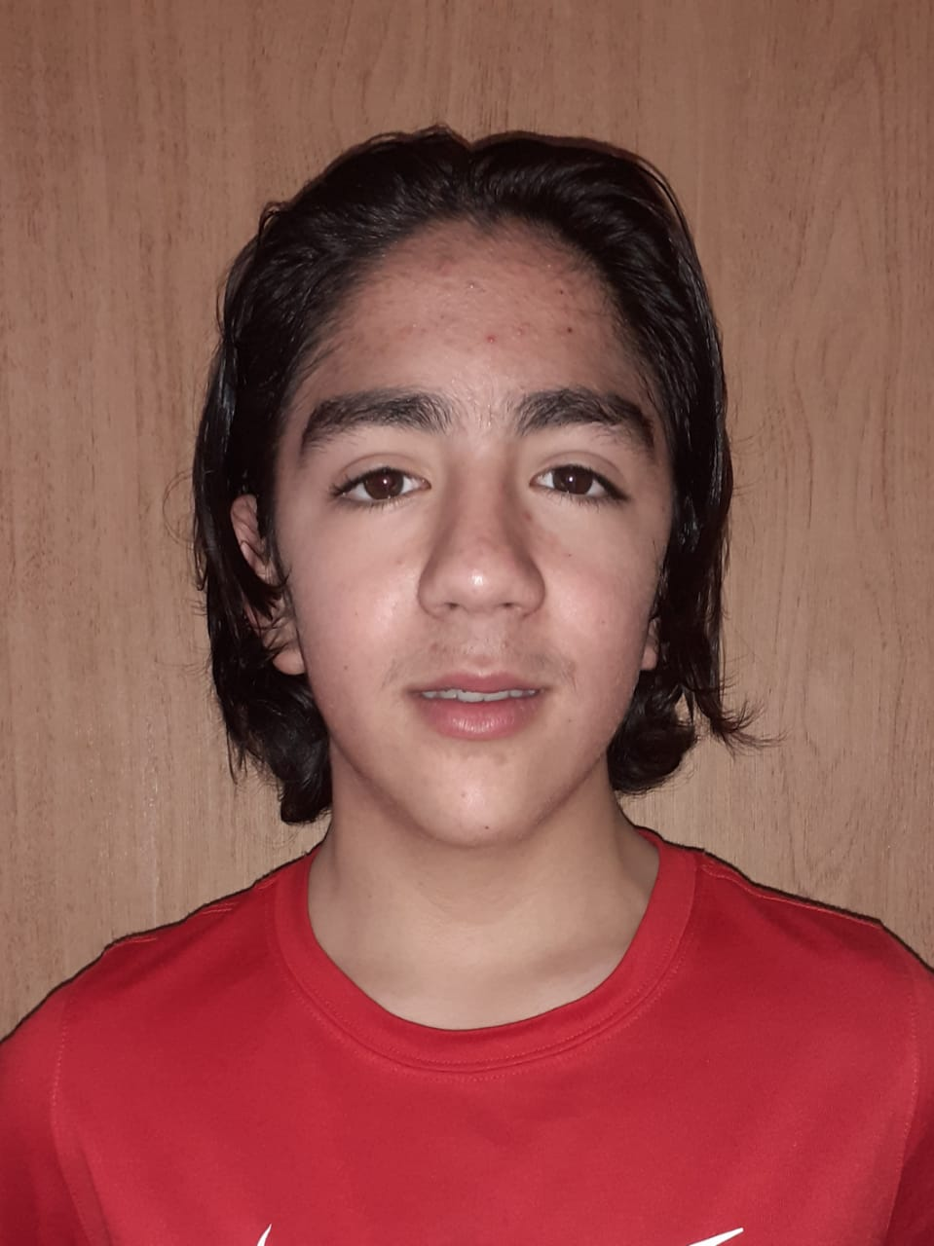

FICHA PERSONAL

1.- ANTECEDENTES DEL JUGADOR
NOMBRES: CRISTOBAL DAMIAN |  | APELLIDOS: MARTINEZ CRUZ
F. NAC.: 08 ABRIL 2007 | EDAD: 13 | C. IDENTIDAD: 22.370.202-3
DOMICILIO: LOS EUROPEOS 1489, QUILICURA |  |  | FONO:  CEL: +56 9 9653 7197
E-MAIL: CMARTINEZ@INGEVEC.CL

COLEGIO: ACADEMIA DE HUMANIDADES | PROF. DANAE VERA
FONO: + 56 22 733 500 | CURSO: 7MO D | PROMEDIO AÑO ANTERIOR: 6,2

2.- ANTECEDENTES APODERADOS
APODERADO TITULAR: |  | PARENTEZCO: PADRE | CEL:+ 56996537197
CHRISTIAN MARTINEZ GUERRERO |  | COMUNA: QUILICURA | FONO  TRAB.:
NOMBRE PADRE: CHRISTIAN MARTINEZ GUERRERO | NOMBRE MADRE: SUSANA CRUZ CAMPOS
FONO: + 56 9 96537197 | FONO: + 56 98923 4080
E-MAIL DE CONTACTO: CMARTINEZ@INGEVEC.CL

3.- ANTECEDENTES DEPORTIVOS
EDAD INICIACION DEPORTIVA: 7 AÑOS | SELECCIONADO: NO__X___ SI____(DONDE) AÑO:
INSCRITO EN CLUB AMATEUR: NO__X___ SI_____ CUAL:
INSCRITO EN OTRO CLUB ANFP: NO__X__ SI____ CUAL: AÑO:
PARTIPACION CAMPEONATOS:
NACIONALES NO__X__ SI____ DONDE NOVICIADO

INTERNACIONALES NO__X_SI___ CLUB____________________ DONDE_________________________________________

AÑO INGRESO A CDLS: | TECNICO: | CATEGORIA:
4.- ANTECEDENTES DE JUEGO
PUESTO DE JUEGO: ARQUERO ______ DEFENSA _____ MEDIOCAMPISTA ___ DELANTERO_____

5.- ANTECEDENTES DE SALUD
SUFRE DE ALGUNA ENFERMEDAD: NO__X___ SI CUAL:
SUFRE ALGUN TIPO DE ALEGIA: NO__X___ SI_____ A QUE:
PREVISION: FONASA NO SI ISAPRE: X OTRO:
EN CASO DE ACCIDENTE TRASLADAR A: CLINICA SANTA MARIA FONO:

LOS DATOS LEIDOS, LLENADOS Y ENTREGADOS POR MI AL CFF SON FIDEDIGNOS, REALES Y RESPONSABLEMENTE TRANSFERIDOS. ME COMPROMETO COMO JUGADOR Y JUNTO A MI FAMILIA EN APOYAR Y PARTICIPAR EN FORMA VOLUNTARIA EN TODAS LAS ACTIVIDADES Y A ACATAR EL REGLAMENTO INTERNO DE FUNCIONAMIENTO Y CONVIVENCIA DEL CFF.

FIRMA APODERADO FIRMA JUGADOR

